福島区役所市民協働課（地域活動支援）
福島区まちづくりセンター
令和３年度
福島区地域活動協議会
補助金説明会
中間決算報告・決算報告（実績報告）の手引き

目次
はじめに - 1 -
１ 補助金に関する年間スケジュール - 2 -
２ 事業の変更・中止について - 3 -
３ 中間決算報告と決算報告 - 3 -
４ 中間決算報告と決算報告のスケジュール - 4 -
５ 総括表・事業報告書・収支決算書・支出明細書の作成 - 5 -
事業報告書の作成 - 5 -
収支決算書の作成 - 9 -
支出明細書の作成 - 12 -
総括表「報告書・収支決算書」の作成 - 17 -
「実績報告書」の作成 - 20 -
６ 関係書類の保存・公開について - 22 -
関係書類の保存 - 22 -
関係書類の公開 - 22 -
７ 補助金に関する問い合わせについて - 22 -

はじめに
地域活動協議会（地活協）について
地域活動協議会は、行政の行き届かない公共的な役割(準行政的な役割)を担うとともに、地域の声を集め、調整し、発信する役割(総意形成の役割)も果たすなど、住みよい地域づくりに大きく貢献しています。

地域活動協議会補助金について
地域活動協議会の役割を果たすために欠かせない補助金ですが、大阪市税が財源となっているため、その使用については様々なルールがあり、主な考え方は次のとおりです。
① 公正性を確保する
特定の人（「地域振興会加入者」等）だけのために使うことはできません。各事業の目的に沿った使い方であれば対象者を限定（「地域の高齢者」等）することは可能です。
② 適正な用途で使う
補助金は「事業に必要な経費」でしか使えません。
曖昧な基準ですが「第三者から『必要』と見えるか」が目安です。
③ 情報の透明性を確保する
支出した経費の決算等にかかる情報（書類）は一般の方が希望する場合は原則として公開する必要があります。
④ 概算に始まり、確定で終わる
補助金は、大まかな事業費を概算で受け取り、事業終了後に正確な事業費を報告することで金額を確定させます。

１ 補助金に関する年間スケジュール
月 | 地活協 | まちセン | 区役所・大阪市
２月 | - 補助金交付申請  事業計画書・収支予算書  総括表・補助金交付申請書提出 | 書類内容確認 | 補助金交付決定
３月 | 補助金交付決定通知  補助金概算払依頼  請求書提出 | 書類内容確認 | 概算払決定
４月 | 補助金受領
５月
６月
７月
８月
９月 | 事業報告書・収支決算書  総括表提出  ② 中間決算報告 | 書類内容確認 | 事業・補助金執行状況  確認
９月 | 運営費補助金概算申請書  提出  ③ 運営費補助金概算申請 | 書類内容確認 | 運営費補助金認定
10月
11月
12月
1月
2月
3月 | 事業報告書・収支決算書  総括表・実績報告書提出  ④ 決算報告・実績報告 | 書類内容確認 | 補助金交付額確定
4月 | 補助金確定通知  戻入額入金  納付書  ⑤ 清算（戻入）
随時 | 補助金変更承認決定通知  補助金変更承認申請書  議事録・総括表  ⑥ 事業の変更・中止 | 書類内容確認 | 補助金変更承認決定

２ 事業の変更・中止について
- 補助事業の内容変更（「軽微な変更」の場合を除く）
変更を決定してから３ヶ月以内に「福島区地域活動協議会補助金変更承認申請書」を「福島区まちづくりセンター」（区役所）に提出してください。

軽微な変更とは
    - 福島区地域活動協議会補助金事業計画書のうち「事業の主な目的、事業効果及び検証内容等」以外の項目の変更
    - 交付決定額内での活動事業にかかる活動費補助金の予算流用

- 補助事業の中止（新型コロナウィルス等の影響により補助金を使用せず事業を中止する場合）
中止を決定してから３ヶ月以内に「福島区地域活動協議会補助金変更承認申請書」を「福島区まちづくりセンター」（区役所）に提出してください。

変更承認申請書提出時に必要な書類
- 「福島区地域活動協議会補助金変更承認申請書」
- 補助事業の変更が決定された会議等の議事録（臨時総会等）
- 変更前・後の「地域活動協議会補助金事業計画書及び予算書（総括表）」

３ 中間決算報告と決算報告
中間決算報告、決算報告に向けて、補助金の執行状況、提出書類を確認しましょう。
※中間決算報告、決算報告時の確認事項
□ 補助金の予算額は？
□ 各事業での補助金の執行額は？
□ 補助金の余剰額は？
□ 「総括表」「事業報告書」「収支決算書」「支出明細書」は作成できているか？
□ 領収書・レシートのコピーは揃っているか？
□ 添付資料（チラシ・ポスター・アンケート集計）あるか？
□ 実績報告書は作成しているか？（決算報告時のみ）

- 中間決算報告
事業・補助金執行状況の確認のため、９月末に中間決算を行います。８月末までに完了したすべての事業の「事業報告書」「収支決算書」と「総括表」等を９月30日までに「福島区まちづくりセンター」（区役所）に提出してください。

- 決算報告
補助金を清算、確定するため３月末に決算を行います。すべての事業の「事業報告書」「収支決算書」と「総括表」等を３月31までに「福島区まちづくりセンター」（区役所）に提出してください。
※通年事業は、４月10日までに提出してください。

28日 | 29日 | 30日 | 事業完了  ３月31日 | ４月１日 | 報告書等作成期間  ２日 | ３日
４日 | ５日 | ６日 | ７日 | ８日 | 報告書等作成期間  ９日  報告書等作成期間 | 提出期限  10日
通年事業なので４月10日までに提出

中間決算報告・決算報告時に必要な書類
- 「総括表」
- 「事業報告書」
- 「収支決算書」
- 「支出明細書」
- 領収書・レシートのコピー
- 添付資料（チラシ・ポスター・アンケート集計）
- 実績報告書（決算報告時のみ）

４ 中間決算報告と決算報告のスケジュール
 | 通年事業 | 各事業 | 中間決算・決算 |  | 提出書類
４月 |  | ○○事業 | 中間決算対象事業 | 決算報告対象事業 | ・○○事業  ・△△事業  ・□□事業  ・××盆踊り  ・通年事業  の事業報告書、収支決算書と総括表等
５月 |  | △△事業 | 中間決算対象事業 | 決算報告対象事業 | ・○○事業  ・△△事業  ・□□事業  ・××盆踊り  ・通年事業  の事業報告書、収支決算書と総括表等
６月 |  | □□事業 | 中間決算対象事業 | 決算報告対象事業 | ・○○事業  ・△△事業  ・□□事業  ・××盆踊り  ・通年事業  の事業報告書、収支決算書と総括表等
７月 | 高齢者活動拠点  食事サービス  ふれあい喫茶  など | ××盆踊り | 中間決算対象事業 | 決算報告対象事業 | ・○○事業  ・△△事業  ・□□事業  ・××盆踊り  ・通年事業  の事業報告書、収支決算書と総括表等
８月 |  |  | 中間決算対象事業 | 決算報告対象事業 | ・○○事業  ・△△事業  ・□□事業  ・××盆踊り  ・通年事業  の事業報告書、収支決算書と総括表等
９月 |  |  | 中間決算  9月30日 | 決算報告対象事業 | ・○○事業  ・△△事業  ・□□事業  ・××盆踊り  ・○○祭り  ・○○夜警  ・○○事業  ・通年事業  の事業報告書、収支決算書と総括表、実績報告書
10月 |  | ○○祭り |  | 決算報告対象事業
11月 |  |  |  | 決算報告対象事業
12月 |  | ○○夜警 |  | 決算報告対象事業
１月 |  |  |  | 決算報告対象事業
２月 |  | ○○事業 |  | 決算報告対象事業
３月 |  |  |  | 決算  3月31日
中間決算報告 書類提出期限：９月３０日
決算報告 書類提出期限：３月３１日 ※通年事業は４月10日まで

５ 事業報告書・収支決算書・支出明細書・総括表の作成

事業報告書の作成
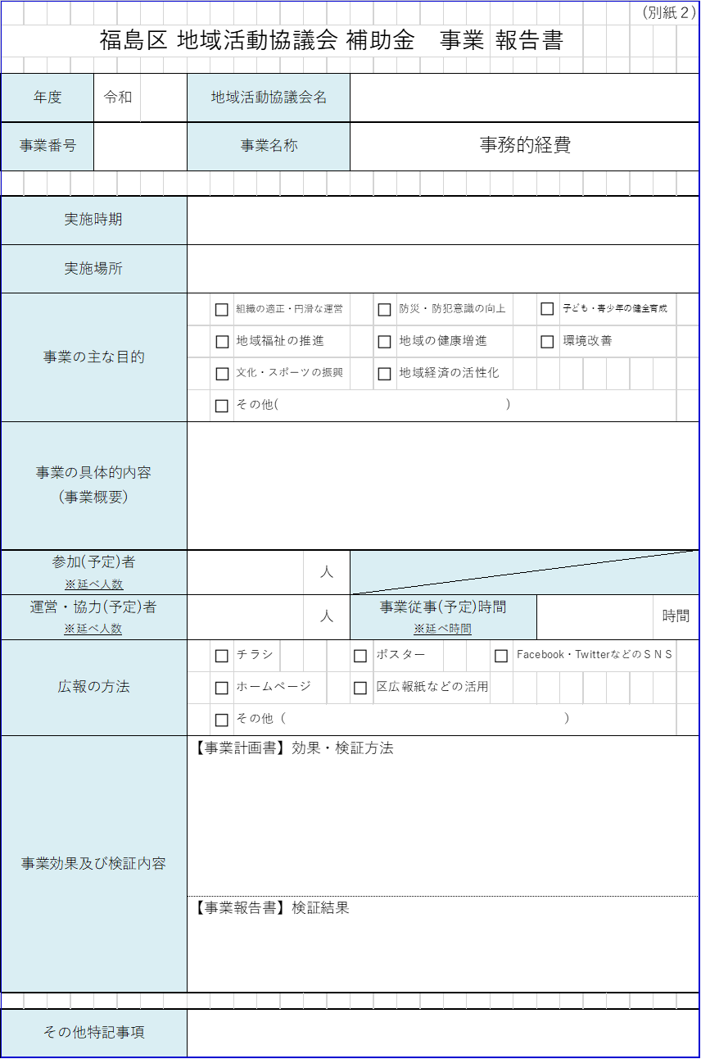

「事業報告書」は「事業計画書」を活用して作成してください。
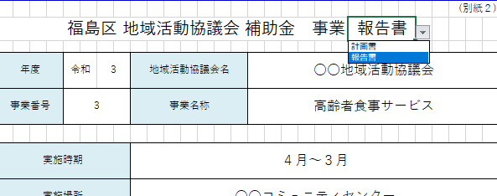
事業計画書の「計画書」の部分を
プルダウンで「報告書」に変更し活用してください。

添付書類の確認
１．写真
事業の写真がある場合は添付してください。備品を購入した場合は写真を撮影のうえ添付してください。

※「写真」確認事項
□ 事業を写真撮影しましたか？
□ 備品は購入していますか？

２．ポスター・チラシ
広報活動で作成したポスター・チラシ等があれば添付してください。
※毎月ポスター等を作成している場合は、サンプルとして１、２枚の添付で結構です。

※「ポスター・チラシ」確認事項
□ どのようにして事業を周知しましたか？
□ 事業について班回覧していますか？

３．アンケート
活動分野「防災・防犯」「子ども・青少年」「福祉」の各事業については必ず１事業以上でアンケートを行ってください。白紙のアンケートを１部と集計表を添付してください。

※「アンケート」確認事項
□ 活動分野「防災・防犯」の事業でアンケートはありますか？
□ 活動分野「子ども・青少年」の事業でアンケートはありますか？
□ 活動分野「福祉」の事業でアンケートはありますか？
□ 白紙のアンケート用紙と集計表はありますか？
□ 事業の検証はどのような方法でしましたか？

作成方法
「実施時期」 実施月を入力してください。
「実施場所」 実施場所を入力してください。
「事業の主な目的」 変更しないでください。
「事業の具体的な内容」 実施した事業内容を入力してください。
「参加（予定）者」 延べ人数を入力してください。
参加者の計算方法：日数×１日あたり平均の参加者】
「運営・協力（予定）者」 延べ人数を入力してください。
【計算方法：日数×1日あたり平均の運営・協力者】
「事業従事（予定）時間」 延べ時間を入力してください。
【計算方法：日数×時間×1日あたり平均の運営・協力者】
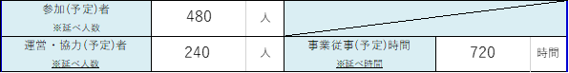
「広報の方法」 広報の方法を選択してください。（複数選択可）
「事業効果及び検証内容」 【事業計画書】は修正不要です。
【事業報告書】に必ず検証結果を入力してください。

※「事業報告書」作成時の確認事項
□ 「報告書」になっていますか？
□ 実施時期、場所に変更はありますか？
□ 事業内容に変更はありますか？
□ 参加者、運営・協力者、従事時間に変更はありますか？
□ 事業内容を検証（アンケート調査等）していますか？
記 入 例
「報告書」になっているかを確認

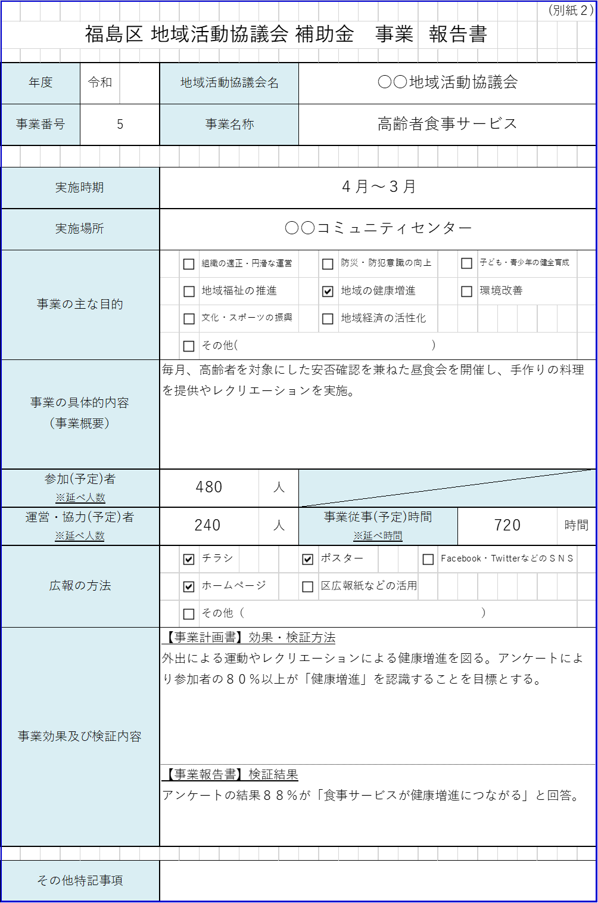
変更しないで下さい
広報の方法に変更がないか確認
チラシ、ポスターがある場合は提出が必要
参加者に変更がないか確認
運営協力者に変更がないか確認
加筆、修正しないで下さい
検証結果は必須になります。
アンケートがある場合は提出が必要
事業従事時間に変更がないか確認
事業内容に変更がないか確認
実施場所に変更がないか確認
実施時期に変更がないか確認

収支決算書の作成
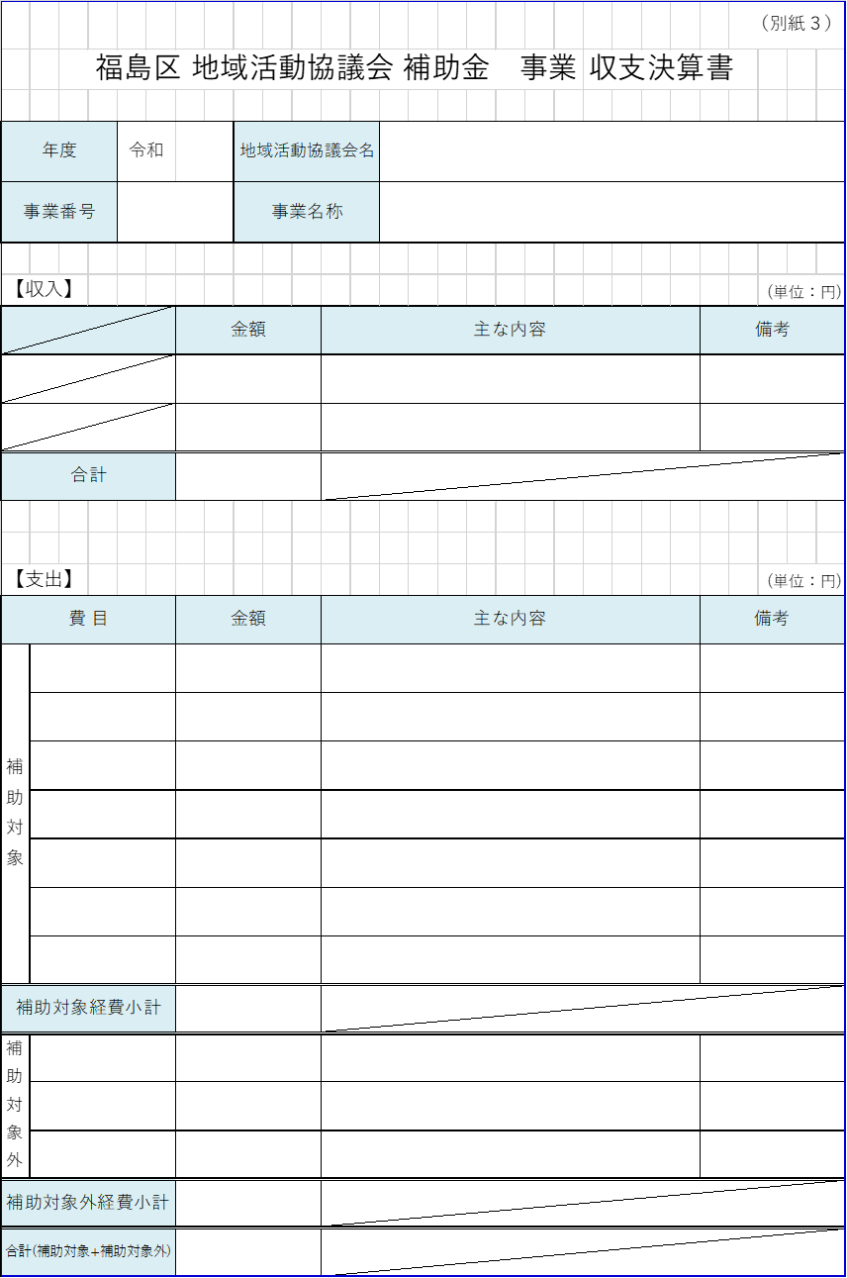

「収支決算書」は「収支予算書」を活用して作成してください。
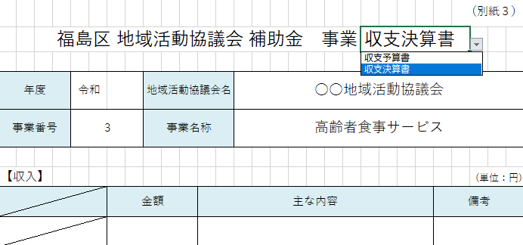
事業収支予算書の「収支予算書」の部分を
プルダウンで「収支決算書」に変更し活用してください。

作成方法
- 収入欄
「金額」 収入の金額を入力してください。
「主な内容」 収入の主な内容を入力してください。

- 支出欄
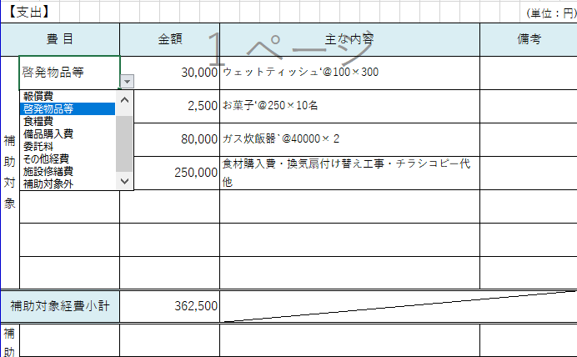
「費目」 プルダウンから選択してください。
「金額」 収支明細書の費目合計金額を入力してください。
「主な内容」 「啓発物品等」「食糧費」「備品購入費」については品名、単価、数量を
入力してください。それ以外は、品名のみでかまいません。

※「収支決算書」作成時の確認事項
□ 「収支決算書」になっていますか？
□ 収入はありますか？
□ 支出の費目、金額は「収支明細書」の費目、金額と一致していますか？
□ 各費目の主な内容はまとめていますか？
□ 補助対象外経費はありますか？

「収支決算書」になっているか確認
記 入 例
「啓発物品等」「食糧費」「備品購入費」については品名、単価、数量を入力
補助対象外経費があるか確認
収入の主な内容を入力
収入があるか確認
費目、合計金額を入力
「収支明細書」の各費目の
合計金額が表示されます

支出明細書の作成
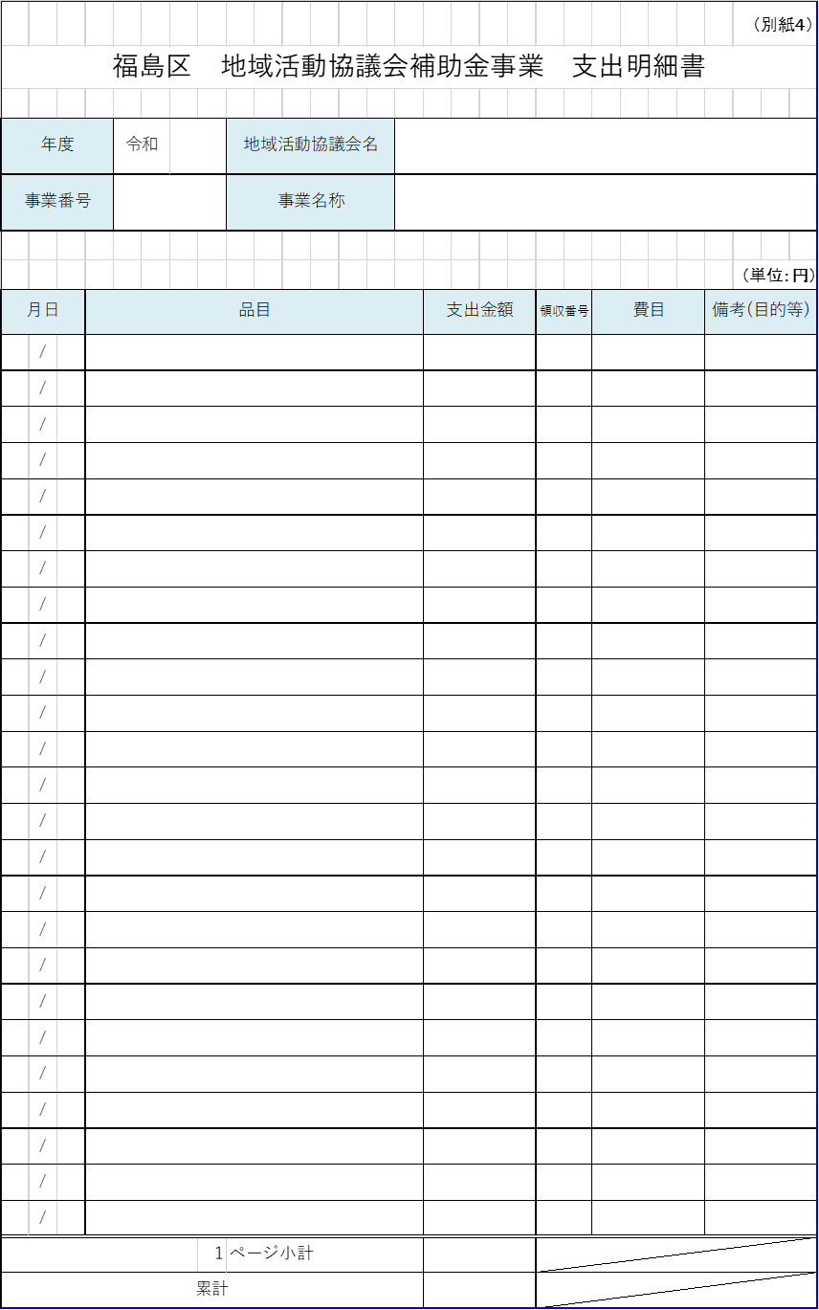

領収書、レシートのコピーを添付資料として作成してください。

添付書類の確認
１．領収書
５
２
１
４
３

※「領収書」確認事項
□ ①「あて名」②「日付」③「金額」④「品目（但し書き）」⑤「発行者名と連絡先」は記載されていますか？
□ ①「あて名」は地域活動協議会の名称になっていますか？
□ ④「品目（但し書き）」で購入した内容が確認できますか？

２．レシート
ポイントが付与されていると「補助対象外経費」となります。
１
ポイントについての記載があっても、会員の勧誘目的で記載されている場合は問題ありません。

※「レシート」確認事項
２
□ ①「あて名」欄がある場合は地域活動協議会の名称になっていますか？
□ ②ポイントは付いていませんか？

３．領収書、レシートのコピー
領収書、レシートのコピーは、日付順にならべ、領収番号を附番してください。

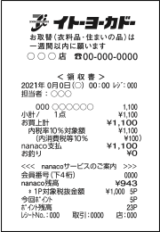

領収番号１

領収番号２

領収番号３

作成方法
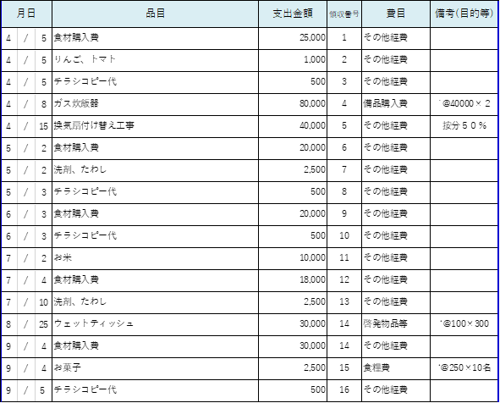
「月日」 領収書、レシートに記載されている月日を入力してください。

「品目」 品目名のみ入力してください。※単価、数量の入力は不要です。
- ３品目以上ある場合は、２品目名と他を入力してください。
例「りんご、スプーン他」
- 同じ分類が３品目以上の場合は「分類名＋購入費」と入力してください。
例（りんご・みかん・バナナ）⇒「食材購入費」
（洗剤・たわし・ポリ袋）⇒「清掃用具購入費」

「支出金額」 領収書、レシートに記載されている金額を入力してください。

「領収番号」 領収番号を入力してください。

「費目」 該当する費目を選択してください。
報酬 ・ボランティア等への報酬など
報償費 ・講師謝礼など
啓発物品等 ・啓発物品、参加賞品など（500円/人まで）
食糧費 ・茶菓代（150円／人まで）、食事代（700円／人まで）
備品購入費 ・2万円以上の物品
委託料 ・事業実施に伴う委託料
その他経費 ・交通費・消耗品購入費・食材費・燃料費・印刷経費・光熱水費
・修繕費・通信運搬費・手数料・保険料・会場使用料・租税

「備考（目的等）」 「費目」が啓発物品等、食糧費、備品購入費の場合は
単価、数量を入力してください。
按分がある場合は、按分率を入力してください。

※「支出明細書」作成時の確認事項
□ 按分する経費はありますか？
□ 啓発物品等はありますか？
□ 食糧費はありますか？
□ 備品購入費はありますか？
□ 補助対象外経費はありますか？

記 入 例
按分があれば
必ず按分率を入力
備品は
必ず単価、数量を入力
各費目の合計金額が表示されます
食糧費は
必ず単価、数量を入力
啓発物品は
必ず単価、数量を入力

総括表「報告書・収支決算書」の作成
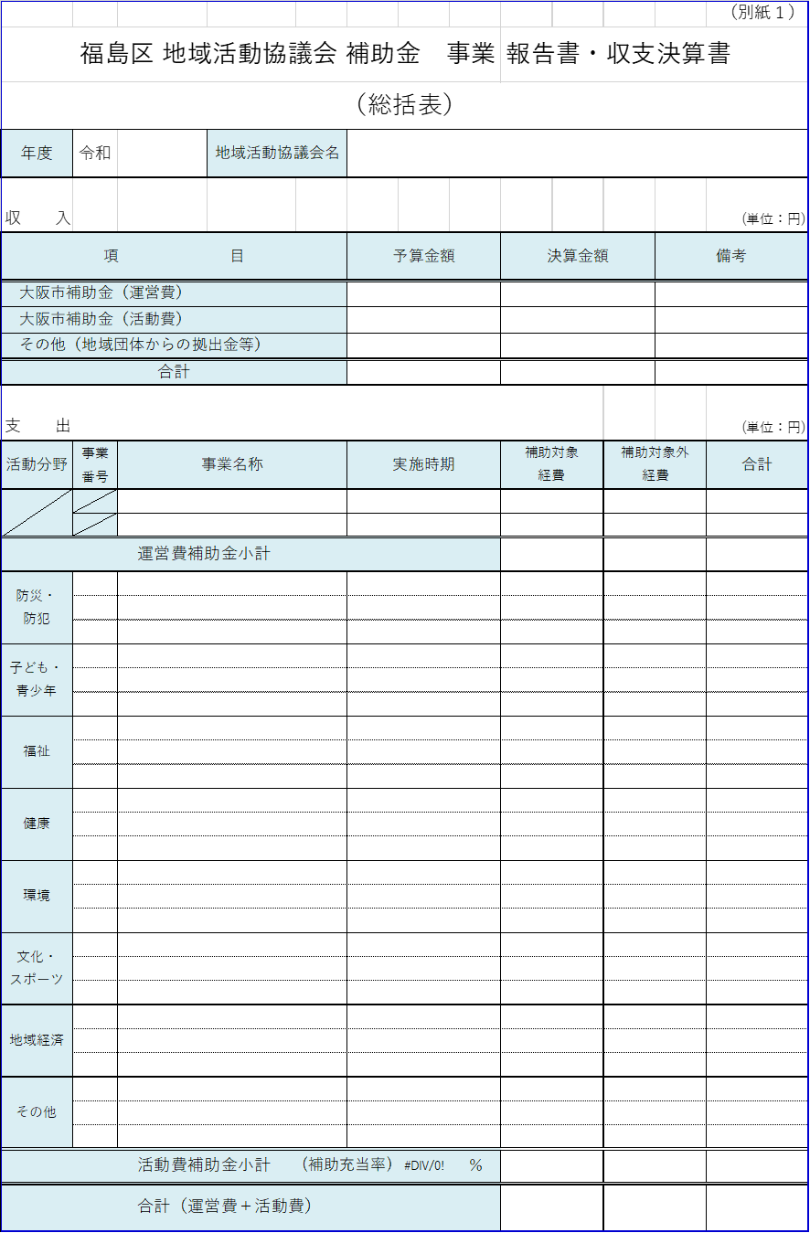

総括表「報告書・収支決算書」は総括表「計画書・収支予算書」を活用して作成してください。
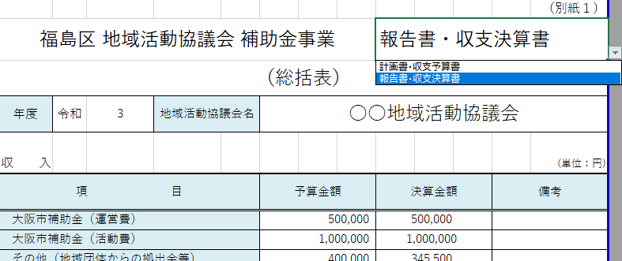
総括表の「計画書・収支予算書」の部分を
プルダウンで「報告書・収支決算書」に変更し活用してください。

作成方法
- 収入欄
「予算金額」 修正不要です。
「決算金額」 入力不要です。（自動で入力されます）
「備考」 戻入額や収入内容を入力してください。

- 支出欄
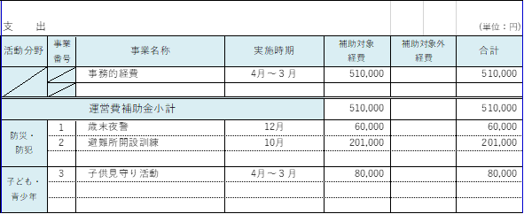
「事業番号」 修正不要です。
「事業名称」 修正不要です。
「実施時期」 実施月を入力してください。
※事業が中止の場合は「中止」と入力してください。
「補助対象経費」 補助対象経費として使った経費の合計金額を入力してください。
「補助対象外経費」 補助対象外経費として使った経費の合計金額を入力してください。

※総括表「報告書・収支決算書」作成時の確認事項
□ 「報告書・収支決算書」になっていますか？
□ 中止の事業はありますか？
□ 支出は各事業の「収支決算書」支出金額と一致していますか？
□ 補助金の戻入はありますか？

「報告書・収支決算書」になっているか確認
記 入 例
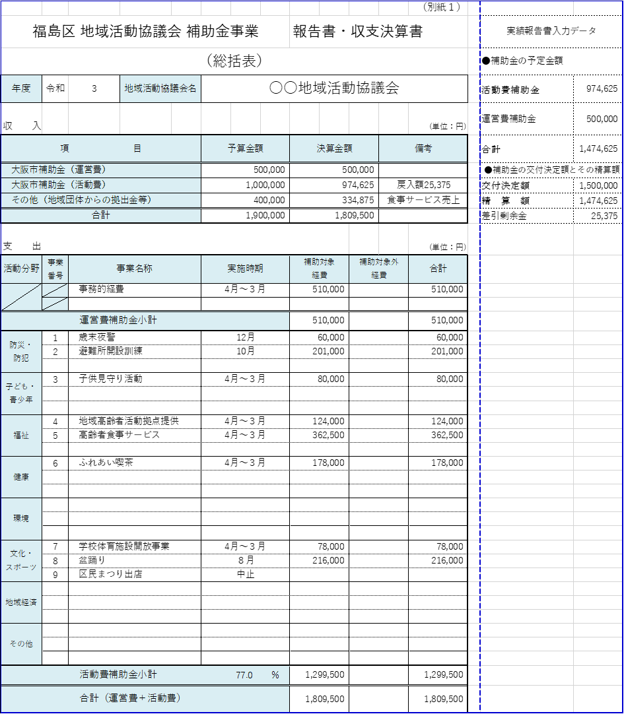
「収支決算書」金額と
一致しているか確認
中止した事業があるか確認
自動で集計されます
戻入額や収入内容を入力
支出の補助対象額を入力すると自動で集計されます

「実績報告書」の作成
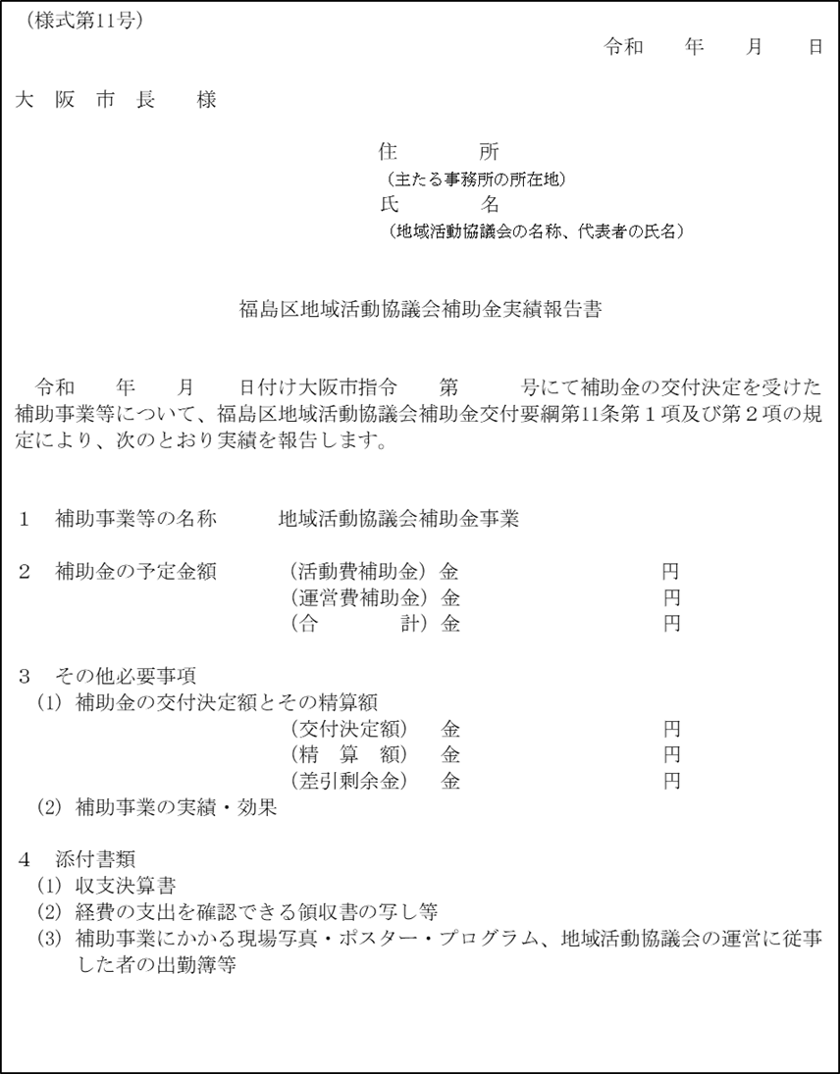

※「実績報告書」作成時の確認事項
□ 総括表「報告書・収支決算書」の作成は完了していますか？
□ 「補助金交付決定通知書」はありますか？

記 入 例
「３月３１日」を入力
総括表の実績報告書入力データの金額を入力
総括表の実績報告書入力データの金額を入力
「補助金交付決定通知書」の
交付日と大阪指令番号を入力

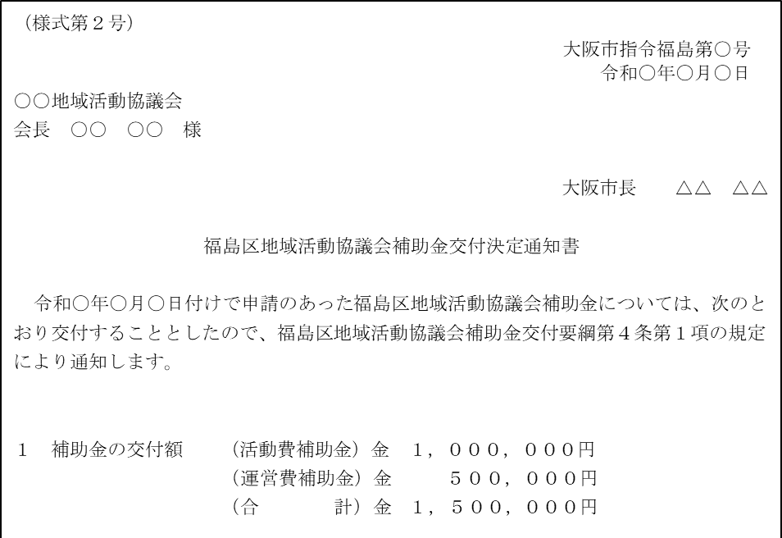
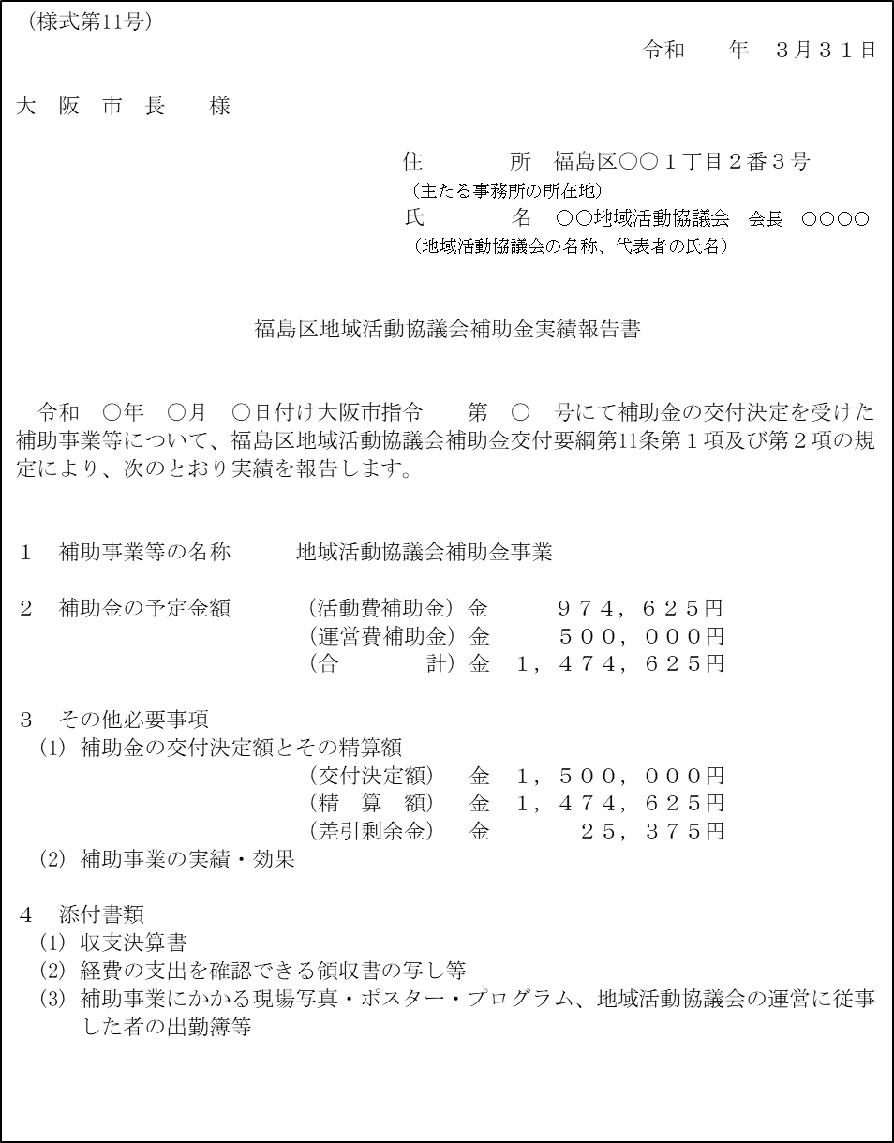

総括表
福島区地域活動協議会補助金交付決定通知書

６ 関係書類の保存・公開について

関係書類の保存
地域活動協議会補助金にかかる各種関係書類については、「５年間」保存していただく必要があります。令和３年度の書類は「令和９年３月末」まで保存してください。

保存が必要な主な書類
- 「福島区地域活動協議会補助金交付決定通知書」
- 「福島区地域活動協議会補助金変更承認申請書」※変更・中止を申請した場合
- 「総括表」（「計画書・収支予算書」と「報告書・収支決算書」）
- 「事業計画書」
- 「事業報告書」
- 「収支予算書」
- 「収支決算書」
- 「収支明細書」
- 「添付書類」（領収書・レシートの原本）
- 「福島区地域活動協議会補助金実績報告書」

関係書類の公開
福島区役所ホームページでは、各地域の「事業計画・予算書」「事業報告・決算書」を公開しております。
各地活協でも、地域活動協議会のホームページ等を活用して「事業計画・予算書」「事業報告・決算書」の公開に努めてください。

７ 補助金に関する問い合わせについて
福島区まちづくりセンター
地域活動協議会の活動、運営を支援しています。補助金に関するご相談、お問合せは福島区まちづくりセンターまで。

受 付：9時00分～17時30分（土日祝・年末年始は休み）
住 所：大阪市福島区大開１－８－１ 福島区役所５階
電 話：０６－６１３６－６３３８
FAX：０６－６１３６－６６４９

ＭＥＭＯ

